

Bloc Profile Specific HTML (Contenu HTML spécifique sur valeur de profil) : Guide d'utilisation
Ce bloc permet d'afficher un contenu HTML succinct en fonction de valeurs trouvées dans le profil utilisateur. Il fait test booléen sur une seule valeur sur deux champs combinatoire.

Utilisation du bloc
- Passer en mode édition
- Placer le bloc sur une page de cours ou la page tableau de bord (MY )par exemple
- Procédez à la configuration du bloc

Configuration du bloc
- Titre visible du bloc :le titre choisi pour le bloc
- Champ 1 : Choix de la première valeur de profil
- Opération : Choix du boléen OU ou ET (optionnel)
- Champ 1 : Choix de la seconde valeur de profil (optionnel)
- Contenu pour tous : Contenu qui s'affiche à tous les profils
- Contenu si conforme : Contenu affiché si la condition est réalisée
- Contenu si non conforme : Contenu affiché si la condition n' est pas réalisée

Valeurs de profils possibles (Last update 31/03/2017)
- Institution
- Département
- Votre enregistrement à été confirmé
- Ville
- Pays
- Courriel
- Access à la plateforme X (Circulation réseau MNet)

Exemples
Affichage d'un message sur la ville
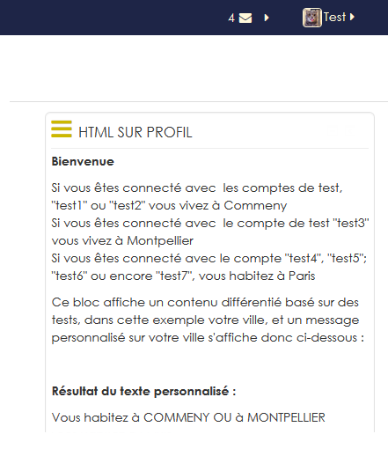 | 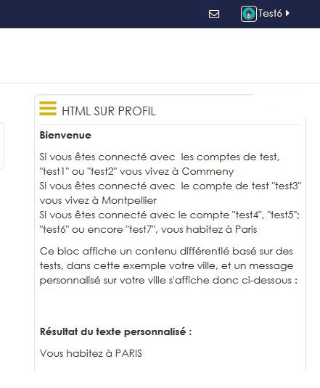

Crédits
- Valéry Frémaux (valery@activeprolearn.com)- Développements et tests
- Florence Labord (florence@activeprolearn.com) : Documentation
Revenir à l'index du bloc Profile Specific HTML (Contenu HTML spécifique sur valeur de profil) - Revenir à l'index des plugins - Revenir au catalogue

